Высокотемпературные свойства алкилированных нафталинов NA-LUBE KR

3E | 3-ий форум по коммерческому маркетингу
Ross Dworet
21 мая 2019 года

План презентации
• Получение
• Тенденции развития смазочных материалов и их применения
• Исследования высокотемпературных свойств
- Аналитическое сравнение
- Внутренние исследования на панельной установке коксования
• Отдельный случай: продолжительное прессование древесины
• Заключение

План презентации
• Получение
• Тенденции развития смазочных материалов и их применения
• Исследования высокотемпературных свойств
- Аналитическое сравнение
- Внутренние исследования на панельной установке коксования
• Отдельный случай: продолжительное прессование древесины
• Заключение

Алкилированные нафталины NA-LUBE KR
• Классифицируются как V группа базовых масел
• Отличный компонент баковых масел
— Увеличивает термические и окислительные свойства базовых масел II, III, IV и других масел V группы
— Улучшает приёмистость присадок к маслам при помощи улучшения растворимости
— Увеличивает срок службы смазочных материалов при их использовании

Структура молекул
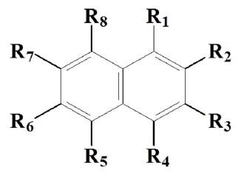
• Ядро молекулы нафталина состоит из двух конденсированных шестичленных насыщенных циклов с π-электронными системами
• R1-R8 могут быть:
— Линейная алкильная группа
— Разветвлённая алкильная группа
— Водород

Синтез и свойства
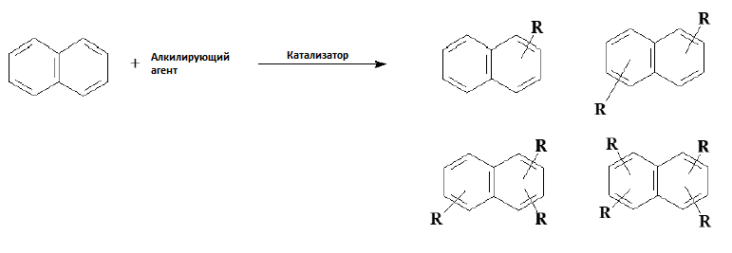
• Физические свойства зависят от:
— Длины алкильной группы (выбор сырья)
— Степень разветвленности алкильных групп (выбор сырья)
— Число алкильных групп в кольце нафталина (условия процесса)

Анилиновая точка NA-LUBE KR
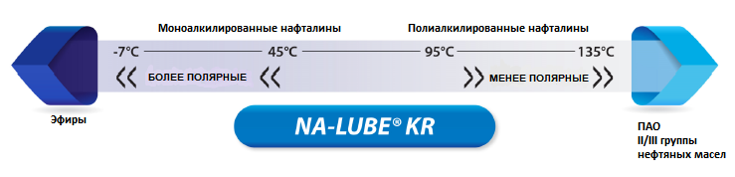
• Продукты NA-LUBE KR помогают растворяться присадкам в неполярных базовых маслах
• Варьируя баланс между моноалкилатами и полиалкилатами придаёт следующее разнообразие свойств:
— Промежуточное значение анилиновой точки — Летучесть
— Вязкостные свойства — Температура вспышки

Диапазон свойств NA-LUBE KR
Серия продуктов NA-LUBE KR - Типичные свойства
NA-LUBE | Вязкость при 40^{о}С  ASTM D445 | Вязкость при 100^{о}С  ASTM D445 | Индекс вязкости  расчетный | Анилиновая точка  ASTM D611 | Испаряемость по НОАК  CEC L40  ASTM D6375 | Температура застывания  ASTM D97 | Температура вспышки  ASTM D92
KR-007A | 22 сСт | 3.8 сСт | 22 | 40 ^{о}С | 39 %масс. | <-48 ^{о}С | 206 ^{о}С
KR-008 | 36 сСт | 5.6 сСт | 68 | 42 ^{о}С | 12 %масс. | -33 ^{о}С | 236 ^{о}С
KR-009 | 37 сСт | 5.7 сСт | 90 | 50 ^{о}С | 8 %масс. | -36 ^{о}С | 240 ^{о}С
KR-015 | 114 сСт | 13.5 сСт | 115 | 94 ^{о}С | 2.2 %масс. | -39 ^{о}С | 260 ^{о}С
KR-019 | 177 сСт | 18.7 сСт | 119 | 103 ^{о}С | 1.4 %масс. | -26 ^{о}С | 285 ^{о}С
KR-006FG | 36 сСт | 5.6 сСт | 90 | 42 ^{о}С | 11 %масс. | -33 ^{о}С | 236 ^{о}С
KR-015FG | 114 сСт | 13.5 сСт | 115 | 94 ^{о}С | 2.2 %масс. | -45 ^{о}С | 260 ^{о}С
KR-029FG | 177 сСт | 19 сСт | 119 | 103 ^{о}С | 1.4 %масс. | -26 ^{о}С | 285 ^{о}С

План презентации
• Получение
• Тенденции развития смазочных материалов и их применения
• Исследования высокотемпературных свойств
• - Аналитическое сравнение
• - Внутренние исследования на панельной установке коксования
• Отдельный случай: продолжительное прессование древесины
• Заключение

Основные тенденции развития смазочных материалов
• Выше скорости сдвига и температуры
• Дольше срок службы смазочных материалов; увеличенные интервалы замены
• Меньше объемы смазочного материала
• «Пожизненные» системы смазки
Это приводит к гибким требованиям
• Увеличенная термоокислительная стабильность
• Увеличенная термическая стабильность
• Улучшенная приёмистость к присадкам
• Улучшенная совместимость с уплотнениями и детали корпуса

Базовые жидкости улучшаются, чтобы соответствовать тенденциям
Соответствие требовательным тенденциям в индустриальных смазочных материалах, автомобильных моторных маслах, трансмиссионных жидкостях и смазках ведёт к росту количества оптимальных комбинаций высококачественных нефтяных масел и синтетических базовых масел:
• Гидрогенизированные нефтяные масла второй группы
• Масла третьей группы, подвергнутые частичному гидрокрекингу
• Полиальфаолефины (ПАО) третьей группы
• Сложные эфиры
• Алкилированные нафталины

NA-LUBE KR соответствует эксплуатационным характеристикам
• Термоокислительная стабильность
— Превосходно показывает себя ввиду насыщенного нафталинового кольца
• Чистота системы
— Отличная стойкость к образованию лака
• Летучесть
— Низкая летучесть по сравнению с другими базовыми маслами
• Вязкостные свойства и индекс вязкости (ИВ)
— Разнообразие вязкостей с низкими температурами застывания и хороший ИВ

Термоокислительная стабильность: потери от испарения
Результаты испытания на потери от испарения
42 часа при 240^{о}С

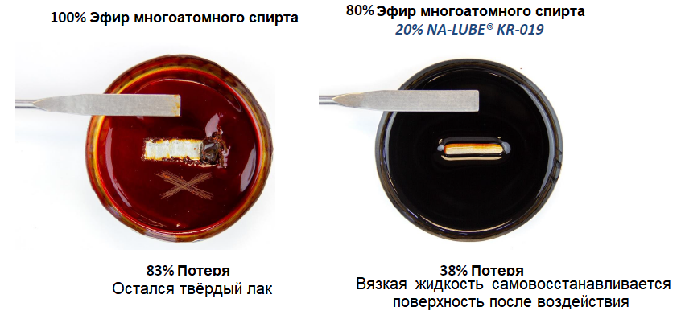

NA-LUBE KR соответствует эксплуатационным характеристикам
• Растворимость
— Промежуточное значение анилиновой точки, которое имеет правильные баланс полярности
— Хорошая приёмистость к присадкам
— Нет конкуренции с присадками на поверхности металла
• Свойства, улучшающие базовые масла
— Отличная совместимость с другими базовыми маслами позволяет достичь улучшенных сбалансированных эксплуатационных свойств
• Гидролитическая стабильность
— Нет функциональных групп, которые могут гидролизоваться

NA-LUBE KR Растворимость в составе раствора
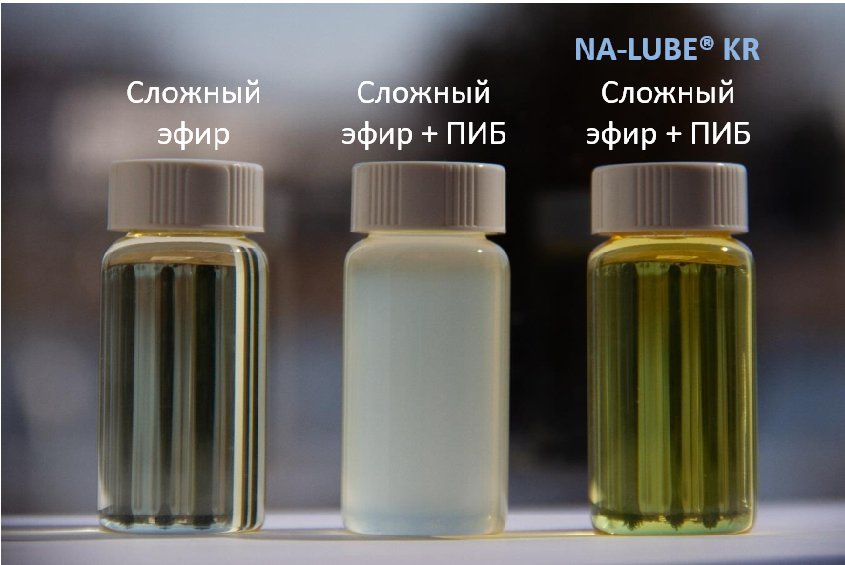
• Сложный эфир прозрачный (слева). При добавлении 12% ПИБ (полиизобутилена) к эфиру образец становится мутным (посередине); однако при добавлении 20% NA-LUBE KR в состав с ПИБ смесь осталась прозрачной (справа).

NA-LUBE KR соответствует эксплуатационным характеристикам
• Хорошие смазывающие свойства / толщина пленки / уменьшается трение
• Не вызывает набухания уплотнений
• Стойкость к радиационному излучению
• Отличные свойства воздуховыделения
• Одобрения HX-1 — пищевые масла

План презентации
• Получение
• Тенденции развития смазочных материалов и их применения
• Исследования высокотемпературных свойств
- Аналитическое сравнение
- Внутренние исследования на панельной установке коксования
• Отдельный случай: продолжительное прессование древесины
• Заключение

Рынок цепных смазочных материалов в зависимости от температуры применения
Температура | Область применения | Подходящие базовые жидкости
<150^{о}С | Транспорт, сельскохозяйственное и горное обрудование | Нефтяные масла, растительные масла, диэфиры, ПАО, ПАГ
150-220^{о}С | Пекарни (включая смазочные материалы Н1) | Водорастворимые ПАГ, ПАО, эфиры, NA-LUBE KR
180-250^{о}С | Роспись автомобилей и банок для напитков | Эфиры двух-/трёхатомных спиртов, ПАО, NA-LUBE KR
220-300^{о}С | Индустриальные (производство фанеры, текстиля, керамики) | Эфиры двух-/трехатомных спиртов NA-LUBE KR
>600^{о}С | Гончарные/кирпичные/цементные печи | ПАГ на в качестве твёрдых смазочных материалов на носителе (например графит)

Польза при высокотемпературном применении
Алкилированные нафталины NA-LUBE KR могут увеличить срок службы жидкости:
• Уменьшая летучесть для сохранения жидкого агрегатного состояния дольше
• Придавая термическую и термоокислительную стабильность
• Предотвращая образование лака

Теория высокотемпературного применения: основы
• NA-LUBE KR обладают исключительными свойствами при высокотемпературном применении
• Цепные масла подвергаются ряду испытаний:
— Высокие температуры в тонкой пленке
— Методы применения
— Переменные нагрузки
— Рабочие скорости

Теория высокотемпературного применения: Модельные жидкости
Модельная смесь для хлебопекарных печей (ISO VG 220)
• Н1-смесь на основе ПАО с общим содержанием присадок лучшего качества 2,5 %масс.
— NA-LUBE AW-6509 (Трифенилфосфотионат)
— NA-LUBE AO-142 (Алкилированный дифениламин)
— NA-LUBE ADTC (Беззольный дитиокарбамат)
— BHT (бутилированный гидрокситолуол)
— NA-SUL CA-770FG (Сульфонат кальция)
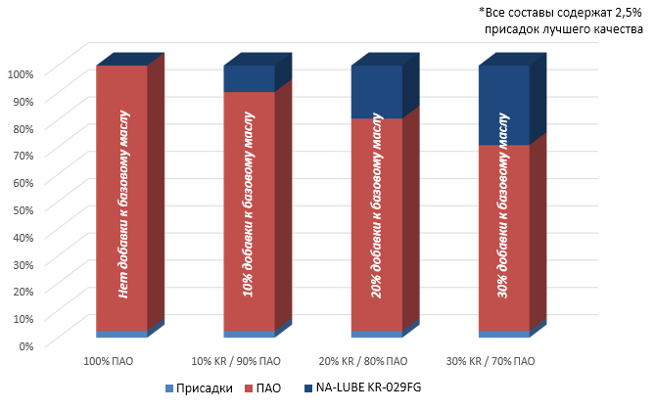
Теория высокотемпературного применения: Модельные жидкости
В
• Беззольное высокотемпературное цепное масло на основе сложных эфиров с общим содержанием присадок лучшего качества 6,75 %масс.
— NA-LUBE AO-130 (Алкилированный дифениамин)
— NA-LUBE AO-210 (Дитретбутилфенол)
— NA-LUBE ADTC (Беззольный дитиокарбамат)
— NA-LUBE AW-6110 (Аминофосфат)
— K-CORR 100 (Производное аминокислоты)
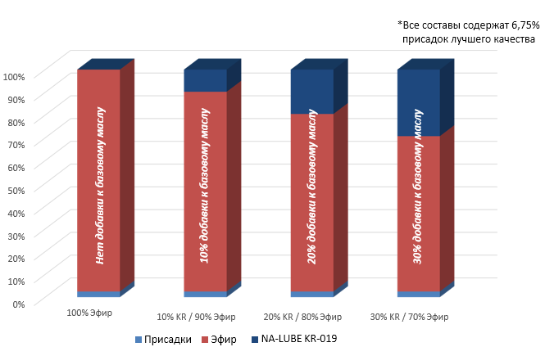

План презентации
• Получение
• Тенденции развития смазочных материалов и их применения
• Исследования высокотемпературных свойств
- Аналитическое сравнение
- Внутренние исследования на панельной установке коксования
• Отдельный случай: продолжительное прессование древесины
• Заключение

Аналитическое сравнение: Термогравиметрический анализ разложения
Метод кинетического разложения:
• 3.5 мг +/- 0.5 мг образца
• 5ºC в минуту скорость нагрева до 450^{о}С
• 40 мл/мин пропускание воздуха через образец

Термогравиметрический анализ разложения состава масла для хлебопекарных печей
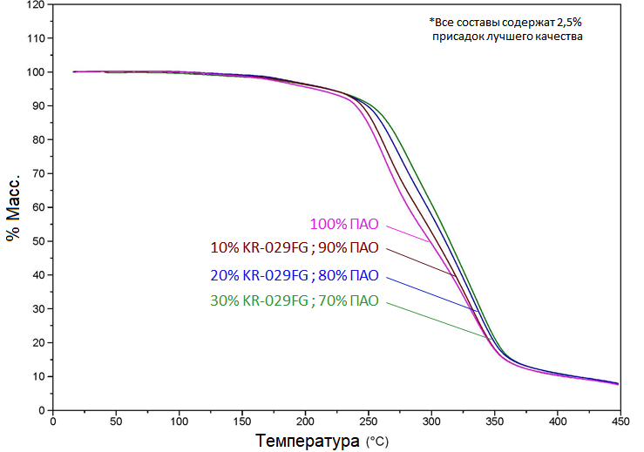
Термогравиметрический анализ разложения состава индустриального масла
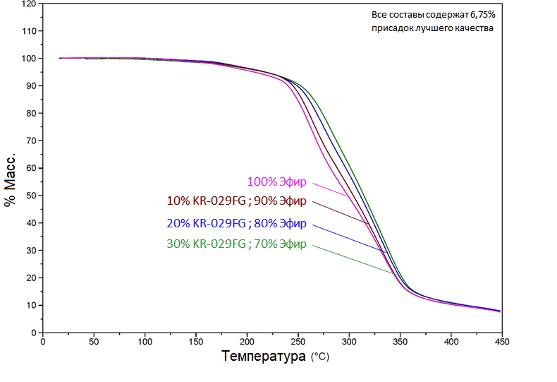
Аналитическое сравнение: Дифференциальная сканирующая калориметрия (PDSC ASTM D6186)
Дифференциальная сканирующая калориметрия
• Определение индукционного периода окисления образца при 210^{о}С и 240^{о}С
• Для индустриального образца потребовалось изменение температуры до 240^{о}С

_
Дифференциальная сканирующая калориметрия состава масла для хлебопекарных печей
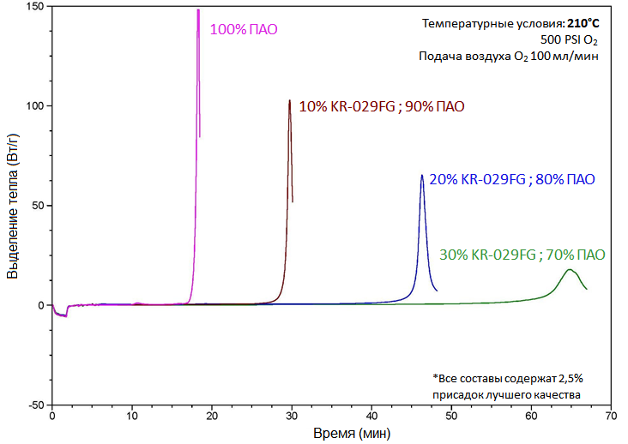
Дифференциальная сканирующая калориметрия состава индустриального масла

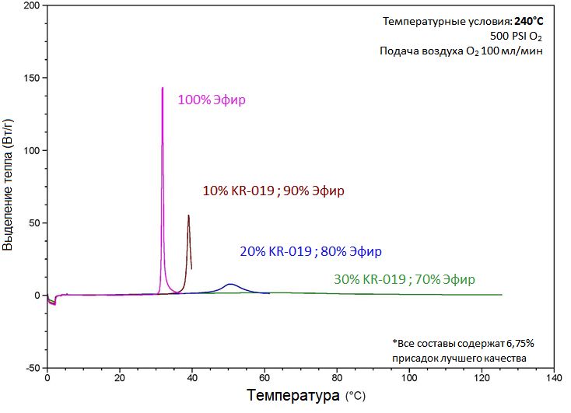

План презентации
• Получение
• Тенденции развития смазочных материалов и их применения
• Исследования высокотемпературных свойств
- Аналитическое сравнение
- Внутренние исследования на панельной установке коксования
• Отдельный случай: продолжительное прессование древесины
• Заключение

Внутреннее испытание на панельной установке коксования
• In-House Panel Coker-тест - это тест на термоокислительную стабильность, в котором на тонкую тестовую панель из нержавеющей стали фиксируя температуру угол наклона панели в течение 18 часов, наносят текучую тонкую пленку приготовленной жидкости с заданным расходом.
• После испытания панель помещают в паровой обезжириватель с гептаном на 60 минут для удаления любых «мягких» отложений.
• Панель взвешивается:
- перед тестом (очищеной)
- после 18 часов теста (охлаждённой)
- после обезжиривания
Качественный анализ
• Общее количество отложений: «твёрдые» и «мягкие» отложения вместе
— Мягкие отложения ведут себя как липкий лак, нетекучие, легко растворяются в растворителе
— Твёрдые отложения, сухие на вид, нетекучие и могут либо не могут быть удалены механически
• Скрытые отложения: «твёрдые» отложения
— Отложения, остающиеся после 60 минут обезжиривания в гептане

Условия внутреннего испытания на панельной установке
Температурные условия:
• Первый метод при 220^{о}С (жидкость для хлебопекарных печей)
• Второй метод при 270^{о}С (индустриальная жидкость)
Постоянная скорости потока:
• 0.8 мл/час
Угол наклона панели
• 35º
Общий объём:
• 14.40 мл масла нанесено
Продолжительность испытания:
• 18 часов
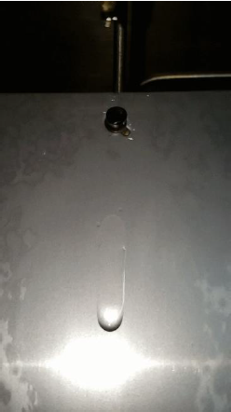
Качественный анализ
• Вдобавок к наблюдениям описана следующая информация
^{𝑚}𝑝,𝑓 ^{− 𝑚}𝑝,𝑖

Всего отложений %масс. =
𝐹𝑇
𝑚

^{𝑚}𝑑,𝑓 ^{− 𝑚}𝑝,𝑖
𝑚
Скрытых отложений %масс. =
𝑇𝐷
mp,i: Масса панели до испытания
mp,f: Масса панели после испытания
mFT: Масса все нанесённой жидкости
md,f: Масс обезжиренной панели
mTD: общее количество отложений
Масла для хлебопекарных печей – общее количество отложений
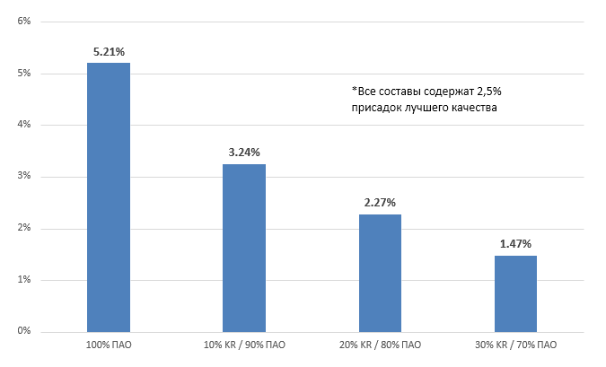
Масла для хлебопекарных печей – общее количество отложений

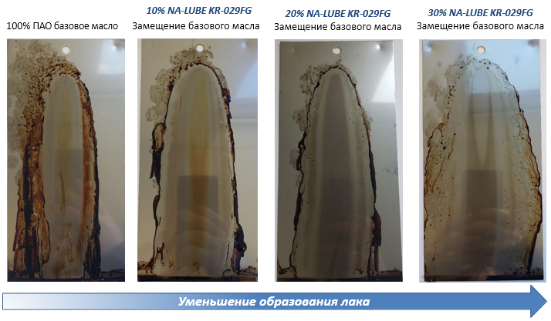
Масла для хлебопекарных печей – количество скрытых отложений
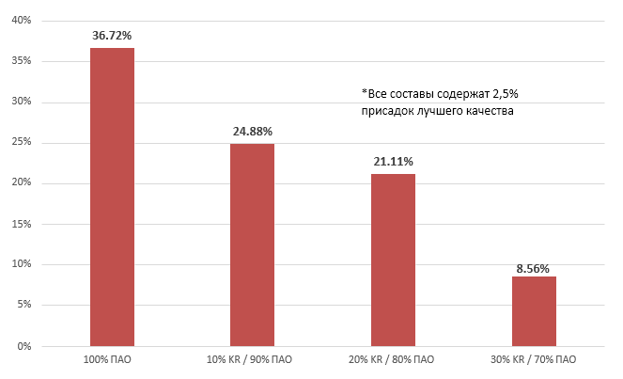
Масла для хлебопекарных печей – количество скрытых отложений
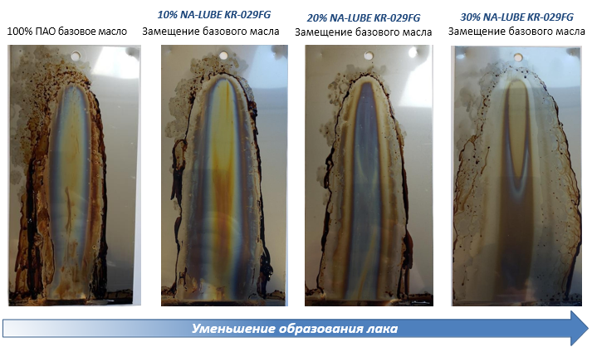
Индустриальные масла – общее количество отложений
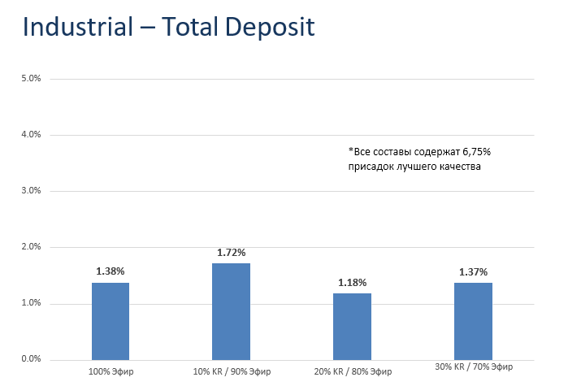
Индустриальные масла – общее количество отложений
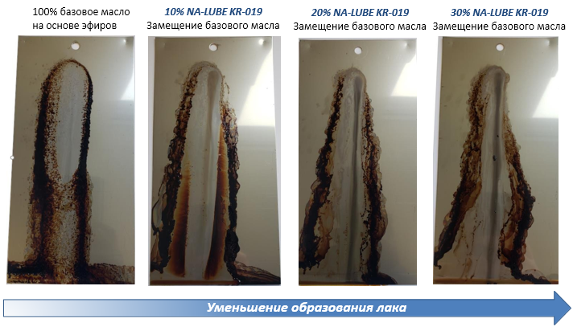
Индустриальные масла – количество скрытых отложений
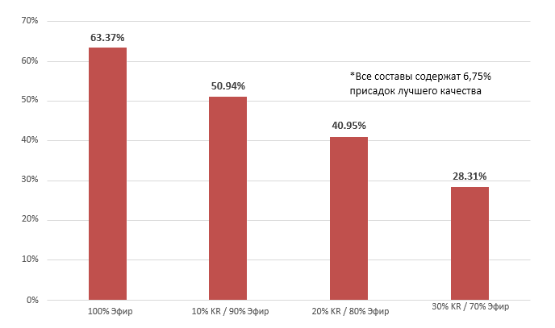
Индустриальные масла – количество скрытых отложений
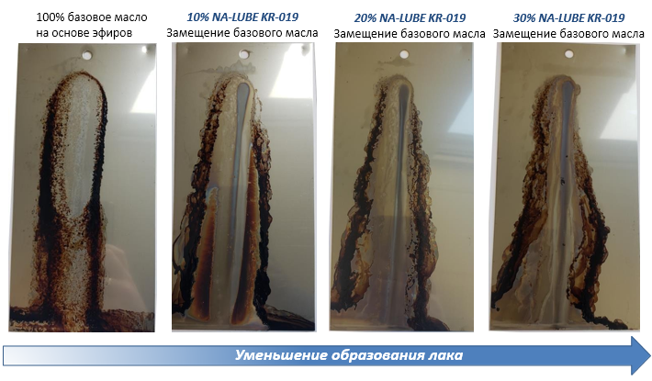
Внутренние исследования на панельной установке коксования: Результаты
- Количество общих и скрытых отложений уменьшается при увеличении содержания NA-LUBE KR в базовом масле
- При добавлении NA-LUBE KR внутри контура потока жидкости стало меньше отложений и больше отложений стало по краю потока жидкости.

Добавление NA-LUBE KR к базовому маслу улучшило свойства масла качество масла при внутреннем испытании на панельной установке коксования.

План презентации
• Получение
• Тенденции развития смазочных материалов и их применения
• Исследования высокотемпературных свойств
- Аналитическое сравнение
- Внутренние исследования на панельной установке коксования
• Прикладной случай: продолжительное прессование древесины
• Заключение

Прикладной случай: описание
• Потребители, использующие продолжительное прессование древесины, стремятся к повышению температуры масла для ремней для увеличения производительности.
• Масла подвергаются воздействию высоких температур и давлений в процессе прессования досок из фанеры и ДСП в готовый продукт

Прикладной случай: Продолжительное горячее прессование древесины
Условия работы:
Температура: 240-260^{о}С
Скорость производства: до 2 м/с
Давление в системе: ~5000 кПа
Применяемые жидкости: Масла, антиадгезивы и адгезивы
Продукты из древесины: Фанера и ДСП

Прикладной случай: Продолжительное горячее прессование древесины
- Фрикционные вкладыши приводят в движение ремень для перемещения досок из фанеры и ДСП через пресс
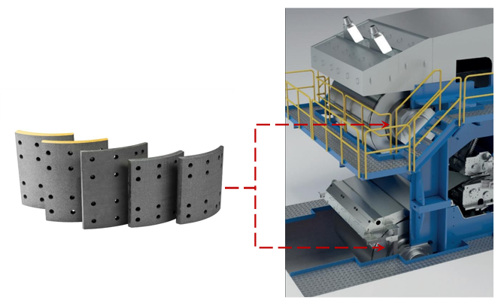

Прикладной случай: Продолжительное горячее прессование древесины
- Фрикционные вкладыши покрыты тяжелыми продуктами окисления масел и другими загрязнениями
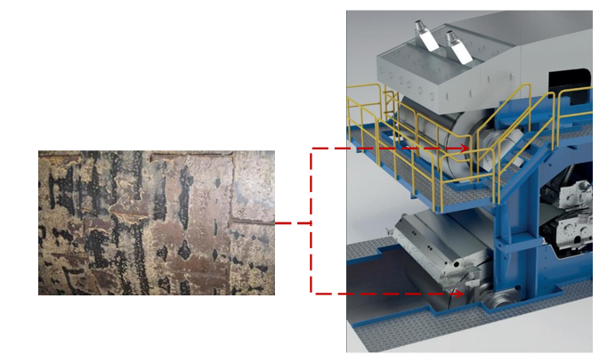

Прикладной случай: Разработана новая жидкость
- Потребитель разработал новое высокотемпературное масло для ремней для увеличения производительности
- NA-LUBE KR-019 был разработан для масел для ремней в качестве компонента базового масла

Прикладной случай: Эффект от замены жидкости
- Через 6 месяцев после замены жидкости на новую, содержащую NA-LUBE KR-019 в качестве компонента базового масла:
— Масло очень сильно почернело
— Фрикционные вкладыши были чистыми от каких-либо отложений, как ранее наблюдалось
- После замены почерневшей жидкости, ни почернение, ни отложений не наблюдалось
Прикладной случай: Эффект от замены жидкости
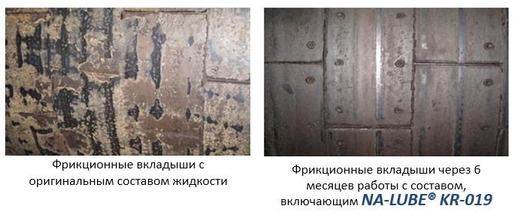
Прикладной случай: Польза от применения жидкости с большим интервалом замены
Новая жидкость, разработанная с NA-LUBE KR-019 в составе
• Уменьшила нежелательный запах
• Уменьшила вибрацию
• Уменьшила износ оборудования
• Сильно уменьшила стоимость обслуживания
Существенно улучшила общую эффективность процесса

Прикладной случай: Заключение
- NA-LUBE KR-019 в качестве компонента базового масла растворяет отложения на фрикционных вкладышах во время использования
- Новая жидкость предотвращает образование новых отложений
- NA-LUBE KR-019 улучшил жидкость и производительность оборудования

План презентации
• Получение
• Тенденции развития смазочных материалов и их применения
• Исследования высокотемпературных свойств
• - Аналитическое сравнение
• - Внутренние исследования на панельной установке коксования
• Прикладной случай: продолжительное прессование древесины
• Заключение

Заключение: Зачем использовать NA-LUBE KR?
- Широкий интервал вязкостей для гибкости при создании новых смазочных материалов для различного применения
- Превосходная термическая и термоокислительная стабильность
- Препятствуют лакообразованию
- Низкая летучесть при высокой вязкости
- Улучшенная растворяющая способность чем у II, III и IV (ПАО) групп

Заключение: Зачем использовать NA-LUBE KR?
- Естественная гидролитическая стабильность
- Отличная приёмистость к присадкам
- Низкая температура застывания
- Хорошая толщина и прочность пленки
- Хорошо совместимы с уплотнениями

Заключение: Широкая область применения
• Автомобильные и стационарные двигатели внутреннего сгорания
• Автомобильные и индустриальные трансмиссионные масла
• Высокотемпературные цепные масла
• Масла для книгопечатных машин
• Гидравлические масла
• Циркуляционные масла / Турбинные масла / защитные масла
• Масла для винтовых компрессоров
• Масла теплоносители
• Масла и сказки для мельниц
• Автомобильные и индустриальные смазки

Кинг Индастриз предлагает:
- Алкилированные нафталины
- Смеси/пакеты присадок
- Модификаторы вязкости
- Противоизносные присадки
- Антиокислители
- Противозадирные присадки
- Ингибиторы коррозии
- Ингибиторы ржавления
- Средства по предотвращению ржавчины
- Техническая поддержка по продуктам

